Los derechos humanos son sus derechos. Tómenlos, defiéndanlos, promuévanlos, entiéndanlos e insistan en ellos. Nútranlos y enriquézcanlos… Son lo mejor de nosotros. Denles Vida. Autor: Kofi Annan



PROPUESTA DIDACTICA PARA LA INCORPORACION DE HABILIDADES Y ACTITUDES PARA LA ENSEÑANZA DE LOS DERECHOS HUMANOS, A TRAVES DE UN METODO ACTIVO PARTICIPATIVO MEDIANTE LA CREACION DE UN ESTADO VIRTUAL PARA 4° MEDIO.

MARCELO CATALAN, DANIELA NUÑEZ, RODRIGO OLGUIN UNIVERSIDAD DE LAS AMERICAS, VIÑA DEL MAR, 2015

GUIA DEL ESTUDIANTE NÚMERO 5

TE INVITAMOS A CONOCER LA IMPORTANCIA DE UN DEBATE EN LAS ELECCIONES!!!



**Nombre de los profesores**: Marcelo Catalán, Daniela Núñez y Rodrigo Olguín

**Nombre del Estudiante: Fecha: Curso**:

|  |  |
| --- | --- |
| **Asignatura** | Historia, Geografía y Ciencias Sociales |
| **Unidad** | 1 Institucionalidad Chilena |
| **Contenido** | El debate y sus caracteristicas |
| **Tiempo Estimado** | Una hora y treinta minutos |
| **Objetivo de la Guía** | Analizarán la importancia de un debate para la exposición y argumentación de ideas por parte de los diferentes sectores políticos con la finalidad de exponer a la ciudadanía sus ideales. Desarrollando valores del respeto y tolerancia hacia los demas |

INICIO

**ACTIVEMOS NUESTROS CONOCIMIENTOS PREVIOS**

A continuacion te presentamos un video de El Debate, a partir de este y tus conocimientos previos desarrolla las preguntas .

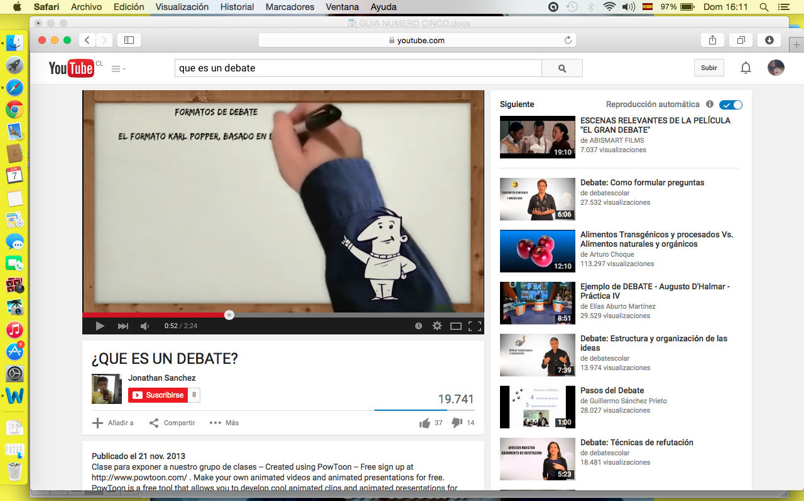

Link del video:

https://www.youtube.com/watch?v=hA-_unaF5Jo

**[](https://www.youtube.com/watch?v=hA-_unaF5Jo)**

1. ¿Qué es un Debate?

R: _________________________________________________________________________________________________________________________________________________________________________________________________________________________________________________________________________________________________________________________________________________________________________________________________________________________________________________________________________________________________________________________________________________________________________________________________________________________________________________________________________________________

1. ¿Cuál es la finalidad de un debate?

R: ________________________________________________________________________________________________________________________________________________________________________________________________________________________________________________________________________________________________________________________________________________________________________________________________________________________________________________________________________________________________________________________________________________________________________________________________________________________________________________________________________________________________________________________________________________________________________________________

1. ¿ Conoces los tipos de debate? ,¿Cuáles?

R: _______________________________________________________________________________________________________________________________________________________________________________________________________________________________________________________________________________________________________________________________________________________________________________________________________________________________________________________________________________________________________________________________________________________________________________________________________________________________________________________________________________________

CONTENIDO

**Sesión interrogativa**

**Partes**

**Se actúa con calma y respeto**

**Se aceptan opiniones**

**Se respeta el turno de la palabra**

**Se denominará un moderador**

**Debate**

**Consideraciones**

**Debe Prepararse con anticipación**

**Reivindicación**

**Presentación de argumentos**

**Desarrollo de un debate**

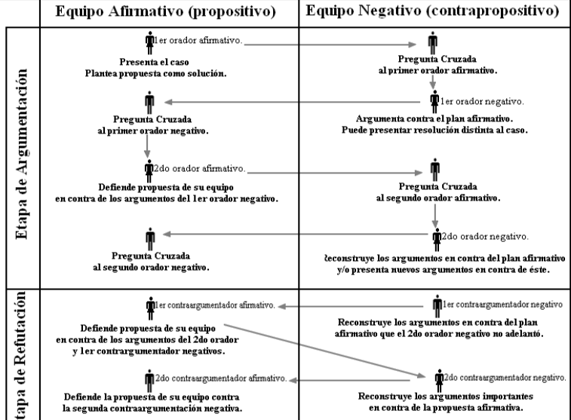

**http://www.unab.cl/extension/sociedad_debates/formato_debate_politico.pdf**

DESARROLLO

**TRABAJANDO PARA EL PROYECTO**

La actividad central, para formar el proyecto ¨El estado Virtual¨, es que deberán crear en sus propios partidos politicos el programa que mostraran en el debate presidencial. Este programa debe contener todas las caracteristicas especificadas que se requieran para su presentacion incluyendo al candidato presidencial, al ministro de economia (tesorero), ministro del interior ( vicepresidente) y un ministro de relaciones interiores ( secretario).

Procedimientos:

* Eleguir al candidato presidencial (presidente de curso)
* Eleguir al Ministro de Economia ( tesorero)
* Eleguir al Ministro del Interior ( Vicepresidente)
* Eleguir al Ministro de relaciones interiores (Secretario)

Plantear el programa a partir de los siguientes parametros:

1. Qué elementos haran para el desarrollo del Aseo dentro de la sala de clases o el establecimiento en general
2. Qué elementos haran para desarrollar o llevar a cabo la disciplina dentro de la sala de clases o el establecimiento
3. Que elementos haran para desarrollar o llevar a cabo la respondabilidad dentro de la sala de clases yo el establecimiento en general.
4. Que elementos haran para llevar a cabo la convivencia dentro de la sala de clases o el estabecimiento en general.

* Desarrollar un resumen de su programa de no mas de 5 lineas.

RECUERDA!! Tener informacion adicional de tu programa presidencial, teniendo en cuenta datos y elementos veridicos que te ayuden a comprobar todo lo expuesto en el debate

R: ________________________________________________________________________________________________________________________________________________________________________________________________________________________________________________________________________________________________________________________________________________________________________________________________________________________________________________________________________________________________________________________________________________________________________________________________________________________________________________________________________________________________________________________________________________________________________________________________________________________________________________________________________________________________________________________________________________________________________________________________________________________________________________________________________________________________________________________________________________________________________________________________________________________________________________________________

Cierre

El debate, tiene un sin fin de cualidades y caracteristicas que ayudan a formular argumentos y contra argumentos para conocer a fondo un tema determinado. Sin embargo, para esta ocasión utilizaremos un tipo de debate que posee algunas caracteristicas distintas al tradicional, ya que el debate presidencial se encarga de presentar un programa y exponer ideas frente a otros candidatos con el fin de que la ciudadania este al tanto de sus proyectos.

Para finalizar, te entregamos una pregunta de cierre la que deberas responder y luego compartir con tu curso

¿Cuál es la relevancia del debate en una eleccion presidencial? Fundamenta tu respuesta

R: ________________________________________________________________________________________________________________________________________________________________________________________________________________________________________________________________________________________________________________________________________________________________________________________________________________________________________________________________________________________________________________________________________________________________________________________________________________________________________________________________________________________________________________________________________________________________________________________________________________________________________________________________________________________________________________________________________________________________________________________________________________________________________________________________________________________________________________________________________________________________________________________________________________________________________________________________

¡**Autoevaluemos nuestro progreso!**

Señala con un X según corresponda:

|  |  |  |
| --- | --- | --- |
| Criterios | SI | NO |
| Hice todas las actividades |  |  |
| Trabaje a conciencia |  |  |
| Trabaje colaborativamente |  |  |
| Respete la opinión de los demás |  |  |

**RÚBRICA DE EVALUACIÓN**

|  |  |  |  |
| --- | --- | --- | --- |
| Criterios | Excelente (15 -11 puntos) | Bien (10 -6 puntos) | Insatisfactorio ( 5- 1 puntos) |
| Desarrollo de todas las actividades | El estudiante desarrolla cada actividad descrita en la Guía de manera ordenada. | El estudiante desarrolla medianamente las actividades, en donde en muchas de ellas las deja a medias. | El estudiante no desarrolla las actividades de la guía. |
| Desarrollo del Programa | El estudiante desarrolla perfectamente cada elemento de su programa presidencial, destacando el candidatos y los posibles ministros para el gobierno. | El estudiante desarrolla medianamente bien el programa presidencial, teniendo algunos errores y presentando a sus candidatos para ocupar los cargos pedidos | El estudiante no desarrolla la actividad. |
| Entrega a tiempo | Entregan en hora y fecha. | **­­­­­­­­­­­________________________** | No entregan actividad |

GUIÓN DEL PROFESOR

NÚMERO 5

|  |  |
| --- | --- |
| Unidad | Número 1 “Institucionalidad Chilena” |
| Asignatura | Historia, Geografía y Ciencias Sociales |
| Objetivo de la Propuesta | Analizar la relación entre los derechos humanos y la institucionalidad chilena a través del método activo participativo mediante la creación de un estado virtual generando actitudes de respeto, participación y tolerancia, apoyando el aprendizaje de necesidades educativas permanentes y fortaleciendo el estilo de aprendizaje auditivo |
| Objetivo de la clase | Analizarán la importancia de un debate para la exposición y argumentación de ideas por parte de los diferentes sectores políticos con la finalidad de exponer a la ciudadanía sus ideales. Desarrollando valores del respeto y tolerancia hacia los demas |
| Contenido | Debate presidencial |
| Tiempo Estimado | 2 horas pedagógicas ( 1:30 cronológicas ) |
| Objetivos de Aprendizaje (OA) | Reflexionan sobre la importancia de las responsabilidas ciudadanas.  Reconocen la representatividad e importancia que tiene un partido politico dentro de un Estado democratico |

**Inicio:** Tiempo estimado para este módulo de 15 minutos**.**

El profesor entra a la sala de clases y saluda a los estudiantes, realiza las actividades administrativas correspondientes (pasar la lista, detallar los elementos en el leccionario, etc.). Luego de esto, el profesor da a conocer el objetivo que se desarrollará en la clase y se da comienza a la apertura del Power Point y de las guías didácticas de los estudiantes. Se comienza con la clase mostrando el video que se encuentra en el siguiente link:<https://www.youtube.com/watch?v=hA-_unaF5Jo> . Luego de ello, darán paso a desarrollar las preguntas que se asocian a partir del video.

**Desarrollo:** Tiempo estimado para este módulo es de 60 minutos

El profesor da comienza a utilizar el Power Point, **con el contenido de la clase, El Debate, y sus caracteristicas.** Es por ello, que al término del contenido se da pas a la unica actividad central de la guia, ya que solo se trabajara en el Estado Virtual

El profesor puede complementar la información del contenido expuesto en el Power Point a través del siguiente Link http://www.escolares.net/lenguaje-y-comunicacion/el-debate/

El profesor debe ser el encargado de mediar el aprendizaje con el estudiante, de lograr que ellos puedan desarrollar sus actividades a partir del conocimiento que ya adquirió durante los minutos previos. También, en conjunto con una lista de cotejo que se presenta a continuación, debe evaluar la forma en que los estudiantes se relacionan con sus compañeros, demostrando respeto y tolerancia frente a las opiniones e ideas que presenten cada uno, entendiendo que cada elemento es relevante para ir formando las actividades que se van presentando en la guía.

En todo momento, el Power Point es un guía o un cronometro para que los estudiantes puedan ir desarrollando las actividades de acuerdo se vaya indicando.

En cuanto al tiempo, el estudiante tiene los siguientes minutos para desarrollar sus actividades:

1. Conocimientos previos: el estudiante, en este apartado tendrá 15 minutos para observar el video y desarrollar posteriormente las respuestas alusivas al video.
2. Formacion de programa y candidatos: los estudiantes tendran 45 minutos para el desarrollo de sus programas presidenciales y la elección de sus candidatos.
3. Sintesis: el estudiante tendra 10 minutos para el desarrollo de la pregunta ligada a la sintesis de la clase y 5 minutos mas para responder a su autoevaluacion.

**Lista de Cotejo**

Nombre del estudiante: Puntaje:

Puntaje

**Cierre:** Tiempo estimado para este módulo es de 15 minutos

|  |  |  |
| --- | --- | --- |
| Criterios | Si | No |
| Respeto hacia sus compañeros |  |  |
| Trabajo Colaborativo |  |  |
| Tolerancia frente a las opiniones de los demás |  |  |

Finalmente, el profesor da el tiempo para que los estudiantes realicen la pregunta de cierre que propone la guía. Al terminar esto, se da a conocer algunas respuestas de los estudiantes y se comentan en la sala. Para dar termino, ellos terminan respondiendo su autoevaluación y el profesor da la orden de enviar dicha guía a cualquiera de sus correos electrónicos; catalán.micheas@gmail.com; danielanzc@gmail.com; ro.olguin88@gmail.com.

El profesor da término a la clase, hasta que tocan el timbre para el recreo, los estudiantes se levantan de sus puestos, recogen los papeles y se van al patio del colegio.